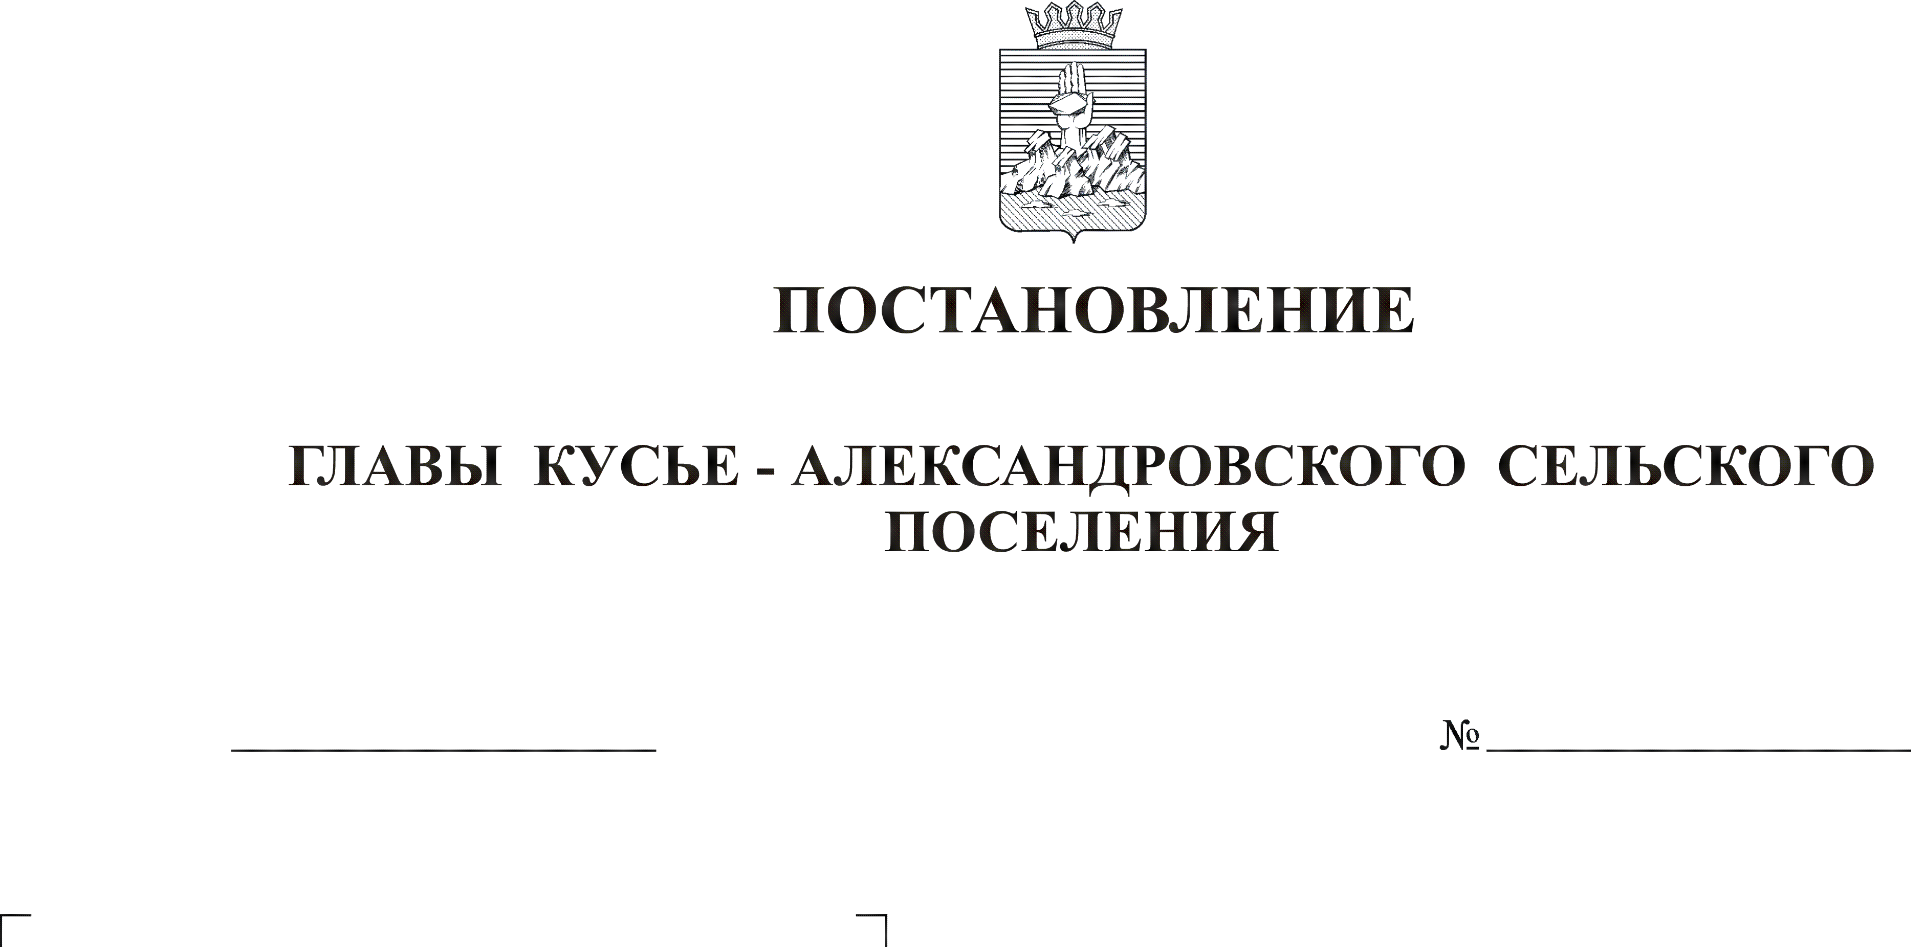
Об утверждении Перечня муниципальных
21.06.2012
28

услуг, требующих межведомственного или
межуровневого взаимодействия, предоставляемых
администрацией Кусье-Александровского сельского
поселения Горнозаводского муниципального района

Руководствуясь Федеральным законом от 27 июня 2010 г. № 210-ФЗ «Об организации предоставления государственных и муниципальных услуг», статьей 37 Устава Кусье – Александровского сельского поселения

ПОСТАНОВЛЯЮ:
1. Утвердить прилагаемый Перечень муниципальных услуг, требующих межведомственного или межуровневого взаимодействия, предоставляемых администрацией Кусье – Александровского сельского поселения Горнозаводского муниципального района.
2. Разместить на официальном сайте Горнозаводского муниципального района в сети Интернет.
3. Контроль за исполнением постановления оставляю за собой.

Глава сельского поселения Д.И.Рыбникова

Приложение
к постановлению главы Кусье-
Александровского сельского
поселения от 21.06.2012 № 28 .

ПЕРЕЧЕНЬ
муниципальных услуг, требующих межведомственного или
межуровневого взаимодействия, предоставляемых администрацией
Кусье-Александровского сельского поселения
Горнозаводского муниципального района

- Типовые муниципальные услуги

№ п/п | Муниципальная услуга
1 | 2
Дорожное хозяйство и транспорт
 | Согласование открытия новых муниципальных автобусных маршрутов, утверждение паспортов действующих муниципальных автобусных маршрутов
Имущественные отношения
 | Предоставление в собственность муниципального имущества
 | Предоставление в аренду муниципального имущества
 | Предоставление в безвозмездное пользование муниципального имущества
 | Постановка на учет в качестве нуждающихся в жилых помещениях
 | Предоставление жилых гражданам помещений по договорам социального найма
 | Безвозмездная передача в собственность граждан жилых помещений муниципального жилищного фонда путём приватизации
Архитектура и градостроительство
 | Выдача разрешений на строительство, реконструкцию, капитальный ремонт объектов капитального строительства
 | Выдача разрешение на ввод объектов капитального строительства в эксплуатацию
 | Согласование переустройства и (или) перепланировки жилого помещения
 | Переводе жилого помещения в нежилое или нежилого помещения в жилое
 | Выдача градостроительных планов земельных участков
 | Присвоение адреса объекту недвижимости

Регулирование предпринимательской деятельности
Выдача разрешения на проведение муниципальной лотереи
Прием уведомлений о проведении стимулирующей лотереи

